
Y9 German
Stimmt 2 Kapitel 3 – Bleib gesund!
Revision Checklist

I can…
- name some typical German and British breakfast foods
- say what I and others usually eat and drink for breakfast using the verbs essen and trinken
- use the verbs essen and trinken in the perfect tense
- use kein to say what I and others don’t eat or drink
- say what some typical meals from German speaking countries are
- talk about what different dishes are like
- pronounce new words confidently using familiar sound-writing patterns
- use mit with plural nouns, adding –n
- use the verb nehmen correctly with nouns to mean ‘take’ or ‘have’
- understand instructions in a recipe
- talk about favourite sandwich fillings
- use quantities
- give instructions to others, using the du imperative form
- use in and auf to mean ‘into’ and ‘onto’ correctly with nouns
- say what people must do to stay healthy
- talk about what I and others have to do to stay healthy
- use the different parts of the verb müssen in speaking and writing
- transcribe words I hear using sound-writing links
- use prediction to understand more information the first time I listen
- improve my note-taking by preparing how to record the information I hear
- give a short spoken presentation

Wörter (Seiten 70-71)

Das Frühstück Breakfast
der/das Joghurt yoghurt
der Käse cheese
der Schinken ham
der Speck bacon
der Toast toast
der Kaffee coffee
der Tee tea
der Orangensaft orange juice
die Butter butter
die Marmelade jam
die Orangenmarmelade marmalade
die Milch milk
die heiße Schokolade hot chocolate
das Brötchen roll
das Obst fruit
das Ei egg
die Eier (pl) eggs
die Frühstücksflocken (pl) cereal

Was isst du zum Frühstück? What do you eat for breakfast?
Ich esse einen Joghurt. I eat a yoghurt.
ein Brötchen mit Butter a roll with butter and jam
und Marmelade
Ich esse kein Frühstück. I don’t eat any breakfast.
Max isst Toast mit Butter. Max eats toast with butter.
Ellie und Sarah essen Eier. Ellie and Sarah eat eggs.
Ich trinke einen Kaffee. I drink a coffee.
eine Tasse Tee a cup of tea
Das ist (un)gesund. That’s (un)healthy.
Das ist lecker/furchtbar. That’s delicious/awful.

Die Speisekarte Menu
(der) Fisch mit Reis und Erbsen fish with rice and peas
(der) Flammkuchen Flammkuchen with pickled cabbage
mit Sauerkraut
(die) Bratwurst mit Eiern fried sausage with eggs
(die) Gemüsesuppe mit Brötchen vegetable soup with a roll
(das) Hähnchen mit Pommes chicken with chips and carrots
frites und Karotten
(das) Schnitzel mit Kartoffeln pork fillet in breadcrumbs with potatoes
(das) Steak mit Rösti steak with rösti potatoes/ hash browns
(die) Käsespätzle mit Salat speciality cheesy pasta with salad

Wie ist das? What is it like?
süß sweet
sauer sour
salzig salty
scharf spicy
vegetarisch vegetarian
lecker delicious
ekelhaft disgusting

Im Restaurant In the restaurant
Was nimmst du? What are you having?
Ich nehme … I’ll take/I’m having …
den Fisch the fish
die Gemüsesuppe the vegetable soup
das Hähnchen the chicken

Ein Rezept A recipe
Nimm … Take …
150 Milliliter Milch 150 millilitres of milk
50 Gramm Butter 50 grams of butter
eine Zwiebel an onion
Schneide … Cut …
Misch … Mix …
Stell … Put …
Erhitze … Heat …
Rühre … Stir …
Serviere … Serve …

Mein Lieblingssandwich My favourite sandwich
das Ketchup ketchup
der Senf mustard
der Thunfisch tuna fish
die Erdnussbutter peanut butter
die Gurke gherkin
die Mayo mayonnaise
die Olive olive
die Sardelle sardine, anchovy

Gesund bleiben Staying healthy
Man muss … One/You/People must …
acht Stunden schlafen sleep for eight hours
wenig Fett und Zucker essen eat little fat and sugar
viel Obst und Gemüse essen eat lots of fruit and vegetables
mehr Wasser trinken drink more water
früh ins Bett gehen go to bed early
drei Stunden trainieren exercise for three hours
zweimal pro Woche joggen jog twice a week

Die Mahlzeiten Mealtimes
die Vorspeise the starter
die Hauptspeise the main course
die Nachspeise the dessert

Oft benutzte Wörter High-frequency words
normalerweise usually
gestern yesterday
bis until
früh early
spät late
mehr more
wenig little
weniger less, fewer
oft often
besser better
mein my
dein your
sein his
ihr her
mit with
ohne without
in in, into
auf on, onto

Grammar
Present tense - irregular verbs
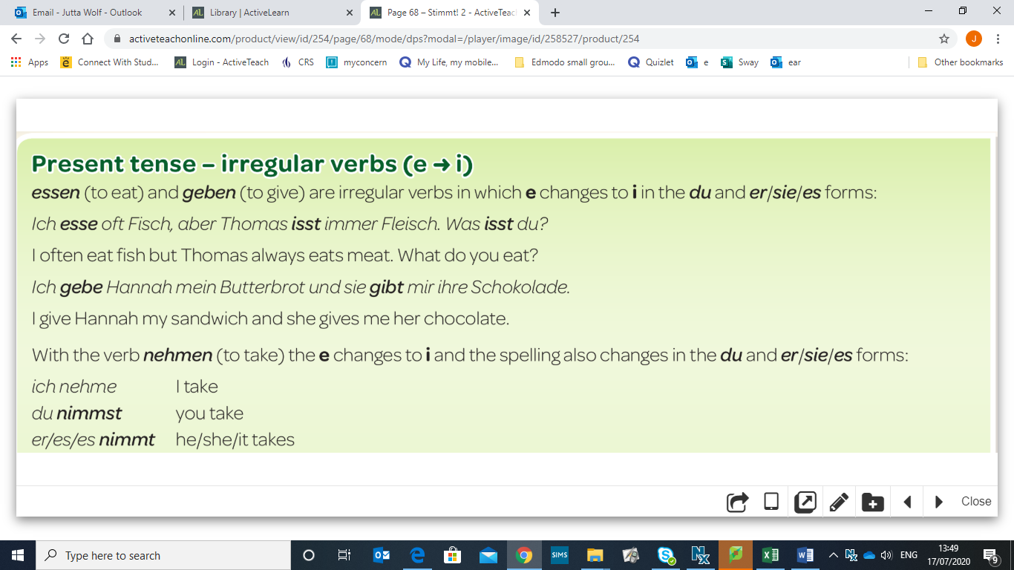

The Perfect tense with essen, nehmen, geben and trinken
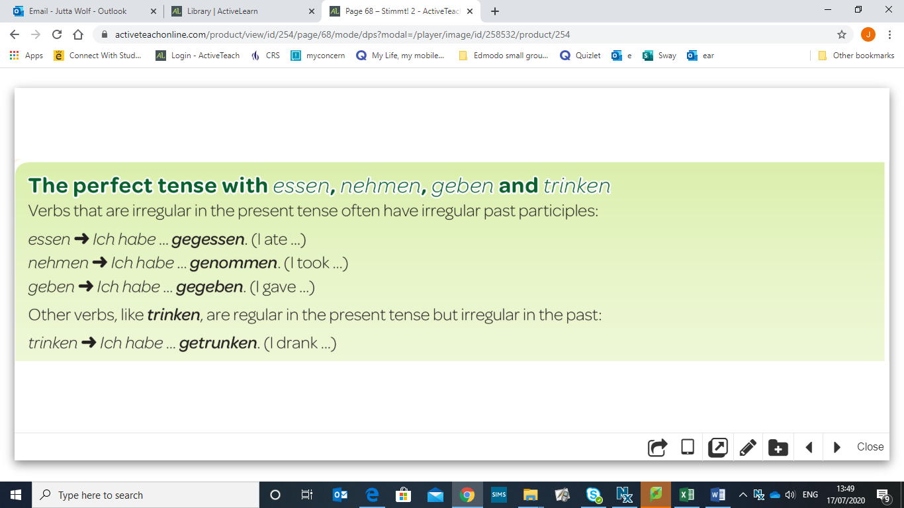
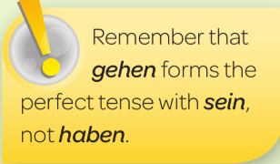

The imperative
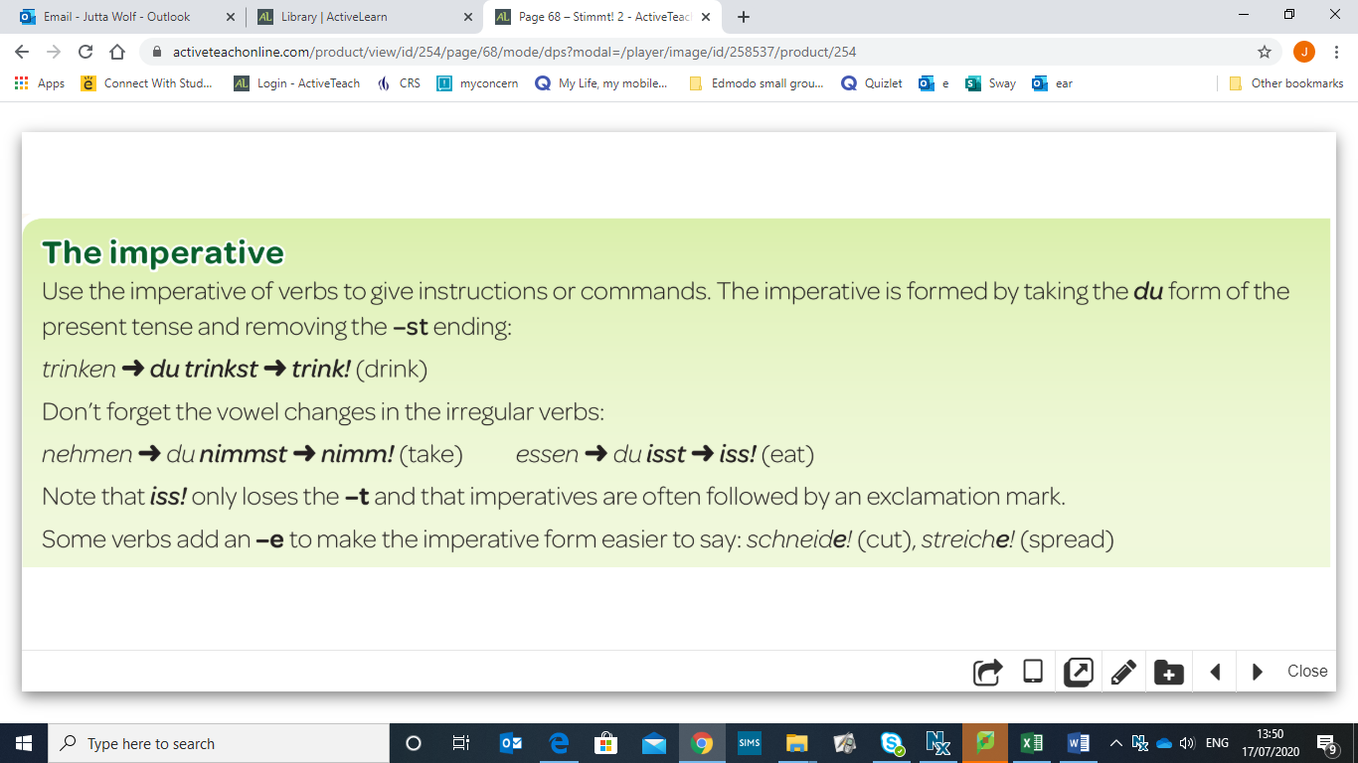

Using the modal verb müssen
